Штрих формата EAN-128.
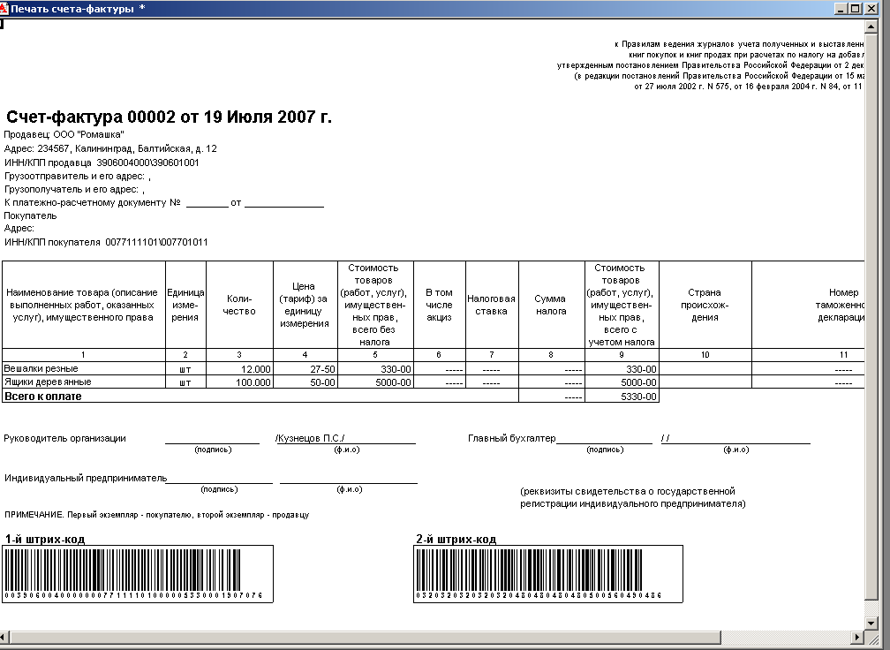

1-й штрих - длина 42 символа

- ИНН поставщика - 12 цифр (слева дополняется '0')
- ИНН дебитора - 12 цифр (слева дополняется '0')
- стоимость товара - 11 цифр (2 последние - копейки)
- дата счета - 6 цифр (ddmmyy)
- контр. символ - 1

2-й штрих - длина 55 символов

- номер док-та - 45 цифр (каждый символ номера кодируется в ASCII, т.е 15 символов номера счета-фактуры)
- код валюты - 9 цифр (643 - рубли, 840 - $, 978 – евро, кодируется в ASCII по аналогии с номером )
- контрольный символ - 1

Контрольный символ определяется следующим образом:
- рассчитать - сумма всех четных цифр * 3 + сумма всех нечетных цифр
- контрольный символ = из 10 вычесть последнюю цифру предыдущего действия (если последняя цифра = 0, то контрольный символ = 0)

